Развитие творческих способностей учащихся на уроках истории и обществознания.
В современной педагогической науке разработано несколько технологий, направленных на развитие творческих способностей личности: это "Методика коммунарского воспитания" Иванова Игоря Петровича, "Технология творческого развивающего обучения" Волкова Игоря Павловича, "Теория решения изобретательских задач" Альтшуллера Генриха Сауловича и ряд других. Они направлены на развитие различных сфер личности и имеют как общие, так и специфические особенности.
Многие технологии сводятся к развитию творческого мышления, как необходимого условия для формирования интеллектуально развитой личности.
Но в процессе обучения истории, немаловажную роль играют и другие виды творчества: литературное, художественное, научное, музыкальное. Эти виды творчества помогают раскрыть индивидуально-личностные качества учащихся.
Научное творчество помогает учителю опираться на имеющийся у детей багаж знаний, умений, навыков, ставить перед ними поисковую творческую задачу, консультировать и использовать в учебном процессе её результаты.
Метод художественного исполнительства организует совместную деятельность учителя и учащихся на основе идейно-эмоционального освоения школьниками эстетических свойств вещей и явлений, овладения художественными средствами выражения своего эстетического понимания, чувствования и отношения к действительности.
Литературное и музыкальное исполнительство на уроках истории проявляется в выразительном изложении мыслей, чтения наизусть, драматизации, декламации, грамотном чтении.
Применение и развитие различных видов творчества в процессе обучения истории углубляет знания учащихся, вызывает интерес к процессу учения.
Для систематизации творческих уроков, заданий необходимо учителю заранее составлять планирование уроков и заданий творческого характера по темам.
Процесс развития творческих способностей на уроках истории должен быть непрерывным, проводиться не от случая к случаю, а систематически. В связи с этим в своей работе я ставлю перед собой следующие задачи для развития творческих способностей учащихся на уроках истории:
1. Использовать в дальнейшей работе педагогические технологии, способствующие творческому развитию учащихся на уроках истории.
2. Создавать условия для проявления и формирования основных черт творческой деятельности.
3. Содействовать сотрудничеству и сотворчеству ученика и учителя.

4. Способствовать воспитанию общественно-активной, творческой
личности, способной преумножить общественную культуру.

АКТУАЛЬНОСТЬ
Проблема творческого развития весьма актуальна сегодня. ускорение научно-технического прогресса будет зависеть от количества и качества творчески развитых умов, от их способности обеспечить быстрое развитие науки и техники. таким образом, актуальность проблемы творческого развития вытекает из самой жизненной ситуации.
Во-первых, развитие творческих способностей позволяет воспитывать инициативную, думающую, способную на творческих подход в любом деле личность.
Во-вторых, позволяет учащимся осмысливать события и явления на основе исторического анализа.
В-третьих, помогает воспитывать современное историческое сознание, развивать самостоятельное, персонифицированное мышление.
В-четвертых, развитие творческих способностей ведет к формированию интеллектуальной, гармонически развитой личности.

Предлагаю несколько вариантов использования творческих заданий на уроках истории и обществознания.

Использование литературного творчества.

Написание хайку.
1) Я был кем-то или чем-то
Я видел кого - то или что-то.
2) Место и действие .
(где и что делал)
3) Определите как?

( примеры текстов написанные учениками)

***
Я был листом
Растущим в лесу , давая пищу
Не желая того.

***
Я был Александром
Совершал походы на Восток.
С победой.

***
Я был облаком
Плывущим над сражением
Мне было страшно.

***
Я был солдатом
Воевал за Родину
Храбро.

Написание синквейнов.

1) Одно слово существительное или местоимение, обозначающее объект или предмет.
2) Два слова : прилагательное или причастие.
3) Три глагола , обозначающих действия объекта.
4) Фраза из четырех слов , личное отношение автора к предмету.
5) Одно слово. Суть предмета.

( синквейны написанные учениками)
***
Учитель добрый знающий
Учит, воспитывает, помогает,
Старый друг, лучше новых
Мастер.

***
Иван
Грозный , неуравновешенный.
Убивает, пытает, казнит.
Как зверь
Беспощадный.

***
Война
Голодная, кровавая
Стреляют, убивают, разрушают.
Нет ничего ужаснее в мире.
Страх.

Использование игровых приемов на уроках , для повторения и закрепления материала.

5 класс. Исторический диктант.

А- первобытное общество
Б - Древний Египет.

Выписать в нужный столбик цифры, которыми обозначены слова.
1-фараон, 2- дубина, 3-рубило, 4- шадуф, 5- старейшина, 6- Нил, 7- Северо- Восточная Африка, 8- гарпун, 9- племя, 10- оазис, 11- плуг, 12- мотыга.
Проверка:
А: 2, 3, 5, 8. 9, 11, 12,
Б: 1, 4, 6, 7. 10.

"Веришь , не веришь?"

1) Верите ли вы , что река Ганг течет в Китае?
2) Верите ли вы , что Греция расположена в Передней Азии?.
3) Верите ли вы , что Буддизм развивался в Индии, а Конфуцианство в Междуречье?
4) Верите ли вы , что железо изобрели персы?
5) Верите ли вы , что шахматы изобрели в Египте?
6) Верите ли вы , что Евфрат течет в Междуречье?

"Аукцион"

Учащимся предлагается записать в столбик слова , которые характеризуют Индию.
На работу дается пять минут времени.
Затем предлагается начальная цена : шесть слов. Кто больше?
Побеждает тот, кто больше назовет слов.

"Хлопни верно"

Учитель произносит слова относящиеся к определенной теме , учащимся необходимо хлопнуть в ладоши в тот момент когда произносится не верное слово , относящееся к другой теме.
Зевс, Посейдон, Хеопс, Дионис, Солон, Хаммурапи, Аид, Геракл, Гефест.

Тема: Жизнь египетского вельможи

1. Мини-диктант.
А - первобытное общество В - Египет
Выписать в нужный столбик цифры:
Фараон1, дубина2, старейшина5, Нил6, Северо-Восточная Африка7, гарпун8, племя9, оазис10, плуг11, мотыга12.
Проверка:
А - 2, 3, 5, 8, 9, 11, 12.
В - 1, 4, 6, 7, 10.
2. Какой век?
А) 113 год - , 16 год - , 1431 год - , 988 год - , 705 год -
Б) 215 год - , 22 год - , 1817 год - , 875 год - , 1114 год -

Тема: Как жили земледельцы и ремесленники в Египте

1. Вспомни слова.
ил фараон
оазис пороги
гарпун рубило
род племя
Геродот история

2. О чем (ком) идет речь.
А) Собрав сородичей и всех друзей
Решил он с ними поживиться.
Чужое племя он ограбил побыстрей
И с ними после боя поделился
(вождь)
Б) Это предки всех слонов,
Но огромнее, лохмаче.
Для охотников, тем паче,
Нет желаннее добычи.
(мамонт)
В) Он был царем,
Потом завоевал Египет.
И стал хозяином корон,
Повелевать стал всеми… (фараон)

6 класс.
Тема "Понятие средние века"

1) Вспомни из ранее изученного , что означают эти слова?
Нил, гарпун, фараон, ил, Ра, история, Геродот, Гомер.
2) определи век.
678 год-?
1132 год - ?
876 год - ?
1567 год -?

Тема : " Образование государств во Франции, Германии, Италии"

"Оком , о чем речь?"
1) Он стал первым носителем титула король. Был высокого роста, в своей жизни совершил более пятидесяти военных походов?
( Карл Великий)
2) Это первый закон франков, в данном законе отразились традиции франков?
( Солическая Правда)
3) Как называли владельца крупного земельного надела?
( феодал)
4) Распад некогда единого государства на более мелкие территории?
(феодальная раздробленность)
5) Война происходящая в нутрии государства ?
( междоусобная)

Русь древняя и средневековая.

Что за слово?
Кирюф ( Рюрик)
Тыйба (Батый)
Дора ( Орда)
Зьняк (князь)

Озвучь картину.

***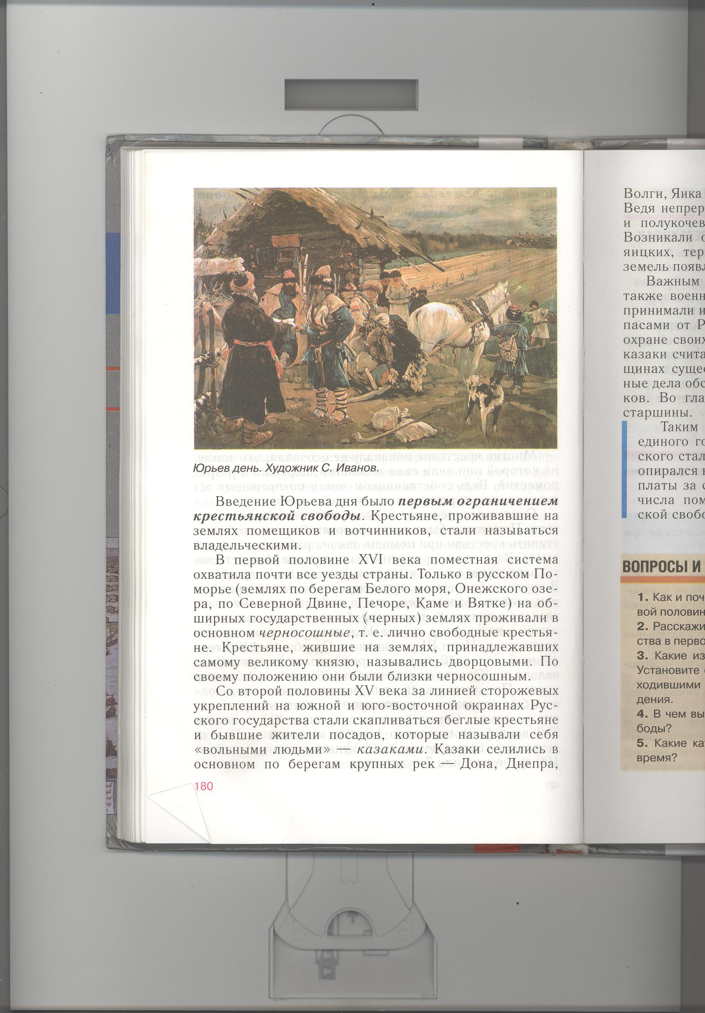

Настал долгожданный день. Дул тихий ветерок. Лаяли собаки, нервно потряхивая шерстью. Гудела толпа возле ветхого дома. Важно ходили куры , вторили ветру птицы. Сквозь ржание лошади были слышны прощальные слова : " За все заплачено. Пора в дорогу."
1 пара- дул тихий ветер.
2пара- лаяли собаки
3 пара - голоса кур.
4 пара - голоса птиц.
5 пара - ржание лошади.
6 пара - крестьянин.

